附件1：社会实践优秀新闻稿赏析

以下新闻稿均来源于山东省学生联合会官方网站
http://www.sdxxgqt.com/2016/0817/18365.html
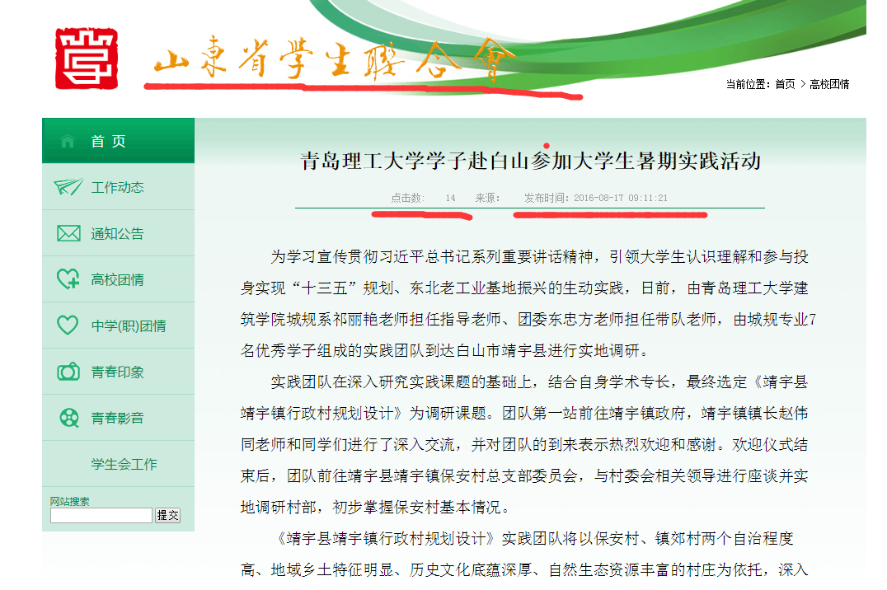

新闻稿范文1：

青岛理工大学学子赴白山参加大学生暑期实践活动

为学习宣传贯彻习近平总书记系列重要讲话精神，引领大学生认识理解和参与投身实现“十三五”规划、东北老工业基地振兴的生动实践，日前，由青岛理工大学建筑学院城规系祁丽艳老师担任指导老师、团委东忠方老师担任带队老师，由城规专业7名优秀学子组成的实践团队到达白山市靖宇县进行实地调研。
实践团队在深入研究实践课题的基础上，结合自身学术专长，最终选定《靖宇县靖宇镇行政村规划设计》为调研课题。团队第一站前往靖宇镇政府，靖宇镇镇长赵伟同老师和同学们进行了深入交流，并对团队的到来表示热烈欢迎和感谢。欢迎仪式结束后，团队前往靖宇县靖宇镇保安村总支部委员会，与村委会相关领导进行座谈并实地调研村部，初步掌握保安村基本情况。
《靖宇县靖宇镇行政村规划设计》实践团队将以保安村、镇郊村两个自治程度高、地域乡土特征明显、历史文化底蕴深厚、自然生态资源丰富的村庄为依托，深入研究白山地区农村的自治情况、历史文化、自然景观、人居空间等方面，并从村域发展与控制规划、村庄整治规划、田园风光及特色风貌保护规划、村民住宅设计及规划指引、保障体系建设几大方面对村庄进行具体规划设计，依托行政村规划，将现有渠道、资金、技术等资源进行全面整合，支持和引导行政村建设，加强对自然村的帮扶指导，带动自然村建设。
“村庄扶贫促发展，甘为白山万里行”。白山农村地区拥有独特的景观风貌和文化传承，通过合理的村庄规划，借助行政村以点带面带动自然村发展，形成“一镇一品”、“一乡一品”特色产业，既可以发展农村特色经济、拓展农民增收渠道，又能有效保护农村的特色风貌，保留“乡愁、乡味”，有效促进城乡协调发展。
在未来9天里，团队成员将从靖宇县靖宇镇新农村的建设入手，搜集整理靖宇县靖宇镇地区的新农村资料，对靖宇县靖宇镇地区的农村将来进行更好的规划和发展，让“百折不挠、刚毅厚重、勇承重载”的理工精神在白山闪光。（建筑学院供稿，撰稿人：李学良）

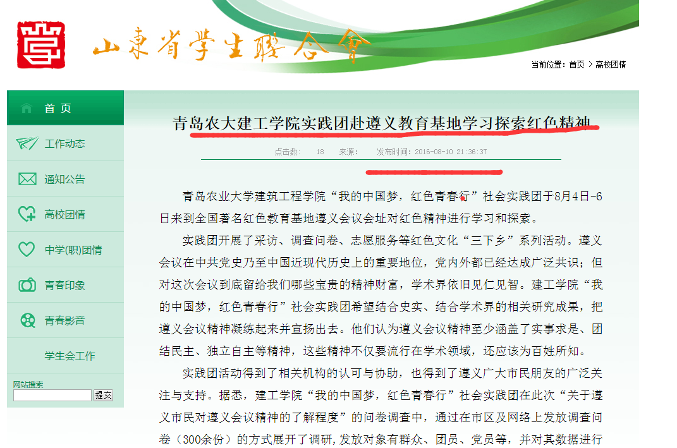

新闻稿范文2：

青岛农业大学实践团赴遵义教育基地学习探索红色精神

青岛农业大学建筑工程学院“我的中国梦，红色青春行”社会实践团于8月4日-6日来到全国著名红色教育基地遵义会议会址对红色精神进行学习和探索。
实践团开展了采访、调查问卷、志愿服务等红色文化“三下乡”系列活动。遵义会议在中共党史乃至中国近现代历史上的重要地位，党内外都已经达成广泛共识；但对这次会议到底留给我们哪些宝贵的精神财富，学术界依旧见仁见智。建工学院“我的中国梦，红色青春行”社会实践团希望结合史实、结合学术界的相关研究成果，把遵义会议精神凝练起来并宣扬出去。他们认为遵义会议精神至少涵盖了实事求是、团结民主、独立自主等精神，这些精神不仅要流行在学术领域，还应该为百姓所知。
实践团活动得到了相关机构的认可与协助，也得到了遵义广大市民朋友的广泛关注与支持。据悉，建工学院“我的中国梦，红色青春行”社会实践团在此次“关于遵义市民对遵义会议精神的了解程度”的问卷调查中，通过在市区及网络上发放调查问卷（300余份）的方式展开了调研,发放对象有群众、团员、党员等，并对其数据进行统计分析。针对国家近期提出的“延安精神”、“井冈山精神”和“遵义会议精神”进行市民调查，其中，28%非常清楚和了解，65%略有耳闻但不很了解。
虽然遵义会议已经过去了八十多年，但是老辈共产党人在寻求中国革命道路上抛洒的热血和散发的红色精神的光辉，将会永远照耀着我们前进。

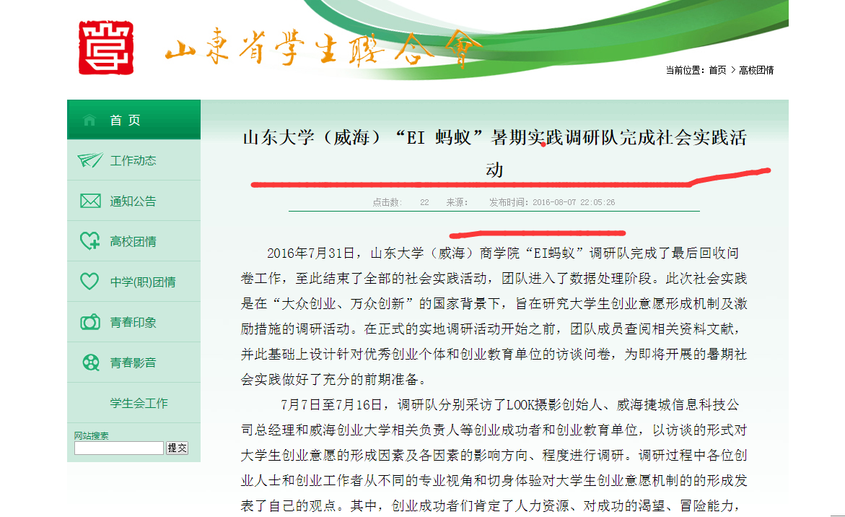

新闻稿范文3：
山东大学（威海）“EI 蚂蚁”暑期实践调研队完成社会实践活动

2016年7月31日，山东大学（威海）商学院“EI蚂蚁”调研队完成了最后回收问卷工作，至此结束了全部的社会实践活动，团队进入了数据处理阶段。此次社会实践是在“大众创业、万众创新”的国家背景下，旨在研究大学生创业意愿形成机制及激励措施的调研活动。在正式的实地调研活动开始之前，团队成员查阅相关资料文献，并此基础上设计针对优秀创业个体和创业教育单位的访谈问卷，为即将开展的暑期社会实践做好了充分的前期准备。
7月7日至7月16日，调研队分别采访了LOOK摄影创始人、威海捷城信息科技公司总经理和威海创业大学相关负责人等创业成功者和创业教育单位，以访谈的形式对大学生创业意愿的形成因素及各因素的影响方向、程度进行调研。调研过程中各位创业人士和创业工作者从不同的专业视角和切身体验对大学生创业意愿机制的形成发表了自己的观点。其中，创业成功者们肯定了人力资源、对成功的渴望、冒险能力，心理抗压能力等因素在大学生创业意愿形成过程中的推动作用，而创业教育单位则肯定了创新能力、创业环境对大学生创业意愿形成起到的“靠山”作用。调研过程中也发现了创业教育单位对大学生创业的扶持在促进创业的同时，加剧了大学生创业基础薄弱、市场抗击力较差等问题。通过实地调研活动，本团队充分了解了大学生创业意愿的影响因素，获得大量最新信息资料。
7月17日至7月20日，团队成员积极整合实地调研阶段获得的最新信息资料，分析整合访谈内容所得，在此基础上对课题研究内容提出假设，建立研究体系表量表，并设计《大学生创业意愿形成的影响因素调研问卷》，进行问卷预发放测试。
7月21日至7月31日，团队进行实践的问卷调研活动，借助QQ、微信等社交媒体，大量发放网络问卷对全国范围内各高校的大学生创业意愿形成进行问卷调研与回收，共计回收网络问卷152份，圆满完成预定目标。通过问卷调查，团队获得了较为准确的第一手数据资料，为团队后期对研究课题的分析提供了可信的数据来源。
本次调研活动对研究课题进行深入的实地了解，并以此建立了计划行为模型下的研究量表和假设，通过问卷调查的形式为后期实证分析提供了数据资料。我们将继续进行数据分析并形成调研报告，为创业教育和大学生自身认识提出建议。

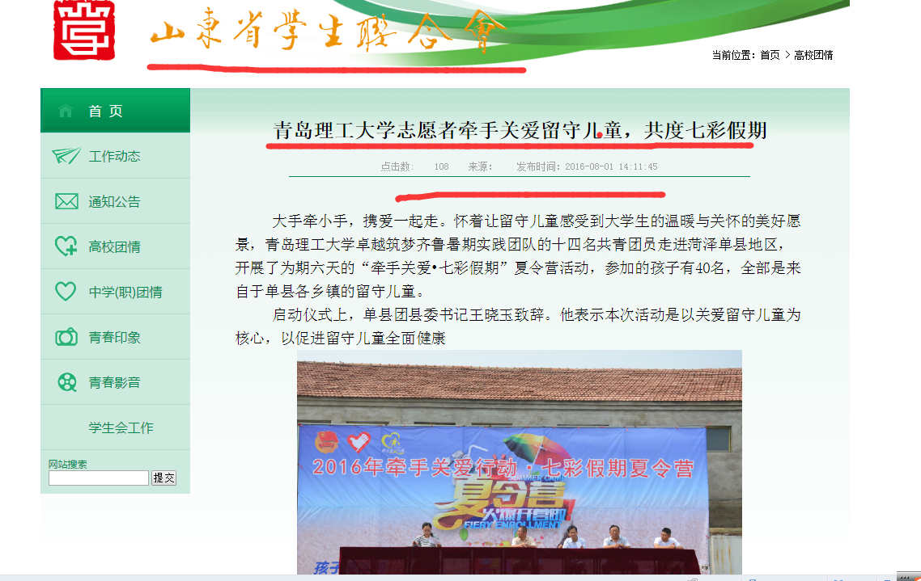

新闻稿范文4：
青岛理工大学志愿者牵手关爱留守儿童，共度七彩假期

大手牵小手，携爱一起走。怀着让留守儿童感受到大学生的温暖与关怀的美好愿景，青岛理工大学卓越筑梦齐鲁暑期实践团队的十四名共青团员走进菏泽单县地区，开展了为期六天的“牵手关爱•七彩假期”夏令营活动，参加的孩子有40名，全部是来自于单县各乡镇的留守儿童。
启动仪式上，单县团县委书记王晓玉致辞。他表示本次活动是以关爱留守儿童为核心，以促进留守儿童全面健康发展为目的，并对青岛理工大学志愿者们的到来表示热烈欢迎，希望志愿者们用真挚的爱心和真切的实际行动为留守儿童提供最好的教育与服务，为他们的健康成长打一剂强心剂。接着，学院辅导员王中帅老师发言。王老师对单县团县委的大力支持表示感谢，并表示一定会精心指导实践团队圆满完成此次扶贫支教活动。最后在青岛理工大学实践队长周国帅同学的带领下进行了志愿者宣誓：尽己所能，不计报酬，帮助他人，服务社会，践行志愿精神，传播先进文化，为建设团结互助、平等友爱、共同前进的美好社会贡献力量。
在六天时间里，队员们分别对孩子们进行了课业辅导、手工制作、陶泥彩绘、安全自护、绘本阅读表演、唱红歌，聆听党的故事、队列训练、小组游戏等课程，在丰富多彩的“红色课堂”中，这些留守儿童感受到了党的温暖和关怀，共青队员们通过“三下乡”，给孩子们带来纯真笑脸的同时，也体会到了奉献的快乐。
即使父母不在身边，孩子们依旧茁壮成长；即使日子平平淡淡，孩子们依旧笑得灿烂；即使命运之神不公，孩子们依旧笑待岁月。志愿者们用用真挚的爱心和真切的实际行动为单县的留守儿童撑起了一片天空。

新闻稿写作要点：
1.要素齐全。社会实践时间、地点、人物、活动名称、实践过程、活动意义等。
2.字体：宋体5号，行间距：固定值16磅，每段段首缩进4个字符。
3.照片应选取有代表性的，比如开展座谈会、活动剪影，团队成员合影最好带有队旗和徽章。有条件的要使用数码单反相机拍照，发给我的时候将照片使用美图秀秀等软件编辑一下，800乘以600格式。或者使用QQ截图功能予以截图，将照片重命名为活动名称。如：队员们正在给留守儿童辅导功课、团队成员对当地生态环境进行考察调研等。
4.尝试向更高一级的平台报送新闻稿，扩大学校和团队的影响力。如“三下乡”官方网站：http://sxx.youth.cn/，参与“镜头中的三下乡”活动评选。

